INSTITUCION EDUCATIVA VILLA FLORA
PROYECTO DE DEMOCRACIA
VENTAJAS Y DESVENTAJAS DE LOS MEDIOS DE COMUNICACIÓN

1. A partir de las siguientes imágenes publicitarias realiza los ejercicios:
Describe cada imagen.
Que mensaje transmite.
Cuál es el producto se promociona.
Que piensas sobre esta publicidad.
Asigna un titulo para cada imagen.

2. Sobre las siguientes redes sociales, analiza los aspectos positivos y negativos de cada uno, recuerda los beneficios y riesgos que tomas con la participación en cada uno de ellos. Al finalizar, cuenta dos historias que conozcas que se hayan presentado en estas redes, una positiva y una negativa.

REDES SOCIALES | VENTAJAS | DESVENTAJAS

3. Que percepción tienes sobre los reality show en general. Analiza los siguientes.

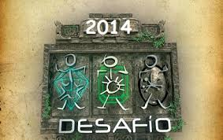

4. Que importancia tiene en tu vida el celular.
Que tanto utilizas las siguientes aplicaciones.

5. Realiza una reflexión sobre la influencia real que tiene en tu vida todos estos mecanismos de comunicación.

